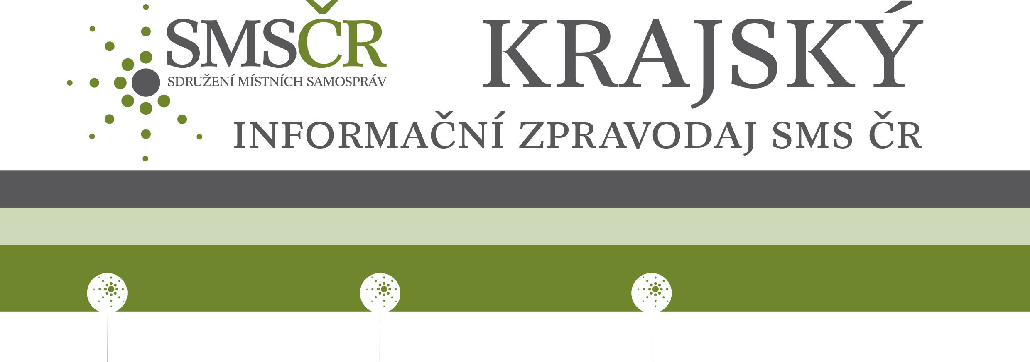
www.smscr.cz
facebook.com/smscr.cz
ŘÍJEN 2018
KRAJSKÉ SHROMÁŽDĚNÍ SDRUŽENÍ MÍSTNÍCH SAMOSPRÁV KRAJE VYSOČIN

Úvod
Informace z kraje
Informace a služby SMS ČR

Vážené starostky, Vážení starostové,
přátelé samospráv, milí čtenáři,
podzim je tady, a kromě svátku nás čekají volby do zastupitelstev obcí. Ať už jste či nejste mezi 216 472 kandidáty na novodobé konšelé, rychtáře
a purkmistry, nečeká Vás sice defenestrace, ale i tak nic jednoduchého.
Dovolte mi za Sdružení místních samospráv České Republiky popřát vysokou účast voličů a hlasy dané Vám či Vašim kandidátům.
Jan Havlena, starosta městyse Vladislav, okres Třebíč, člen předsednictva SMS ČR Kraje Vysočina
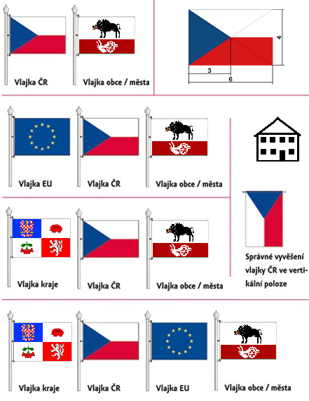
Vyvěšení státní vlajky

Základní pravidla o používání státních symbolů a vyvěšování státní vlajky najdeme v zákoně č. 352/2001 Sb., Zákon o užívání státních symbolů České republiky a o změně některých zákonů. Vlajková výzdoba začíná zpravidla v 16 hodin dne předcházejícího
a končí v 8 hodin dne následujícího po dni státního svátku. Mimo tyto dny může vlajka na budovách a stožárech vlát a není nutno ji stahovat. Pozor si je třeba dát na špatně vyrobenou vlajku, kdy modrý klín by měl sahat až do poloviny délky listu.
Vlajka musí být vyvěšena červenou barvou dolů „modrým klínem směrem doprava“. Při svislém umístění, modrým klínem dolů. Zde je třeba dbát na pravidlo, že bílá barva musí být vždy vlevo při čelním pohledu na objekt.
U vyvěšování více vlajek, lze použít jednoduché pravidlo – na stranu z pohledu levou (při dvou stožárech) se vyvěšuje vlajka pro danou situaci důležitá. Z pravidla státní vlajka ČR. Vlajka EU se na levou stranu vyvěsí, pokud se událost týká výhradně EU (např. volby do parlamentu EU). Tedy při vyvěšení dvou vlajek, na nejčestnější místo z pohledu na čelo budovy státní vlajka ČR musí být vlevo, obecní či městská pak vpravo. Při vyvěšení lichého počtu vlajek státní vlajka ČR uprostřed a při vyvěšení sudého počtu v prostřední dvojici. Pokud je celkový počet vlajek větší než pět, pak státní vlajka ČR musí být první zleva, případně i poslední v řadě.
Volební mezidobí
Doporučené právní předpisy: Zákon č. 128/2000 Sb., o obcích (obecní zřízení), Zákon č. 129/2000 Sb., o krajích (krajské zřízení), Zákon č. 131/2000 Sb., o hlavním městě Praze, Zákon č. 99/2017 Sb. kterým se mění zákon č. 128/2000 Sb., o obcích (obecní zřízení) - částka č. 39 Sbírky zákonů ze dne 5. 4. 2017, Nařízení vlády č. 318/2017 Sb., výši odměn členů zastupitelstev územních samosprávných celků (aktuálně schváleno navýšení o 7%), Nařízení vlády č. 37/2003 Sb., o odměnách za výkon funkce členů zastupitelstev, ve znění pozdějších předpisů (zrušeno k 1. 1. 2018), Zákon č. 206/2006 Sb., zákoník práce, Zákony o volbách do zastupitelstev (zákon č. 491/2001 Sb., o volbách do zastupitelstev obcí ..., zákon č. 130/2000 Sb., … krajů), zákon č. 586/1992 Sb. daň z příjmů, zákon
č. 187/2006 Sb. o nemocenském pojištění, zákon č. 589/1992 Sb. o sociálním pojištění, zákon
č. 48/1997 Sb. a 592/1992 Sb. o veřejném zdravotním pojištění atd.
Doporučené odkazy: odbordk@mvcr.cz, www.mvcr.cz/odk, volby@mvcr.cz,
Volební kalendář:
- 5.10.2018 zánik mandátu členů zastupitelstva
- 6.10.2018 (po ukončení hlasování) vznik mandátu nově zvolených členů zastupitelstva (není podmíněno složením slibu)
- 7.10.2018 vznik mandátu náhradníka v případě, že nově zvolený člen zastupitelstva odmítl složit slib
- 9.10.2018 vyhlášení výsledků voleb
- od 10.10.2018 do 19.10.2018 do 16:00 hodin možnost podání návrhu soudu na neplatnost voleb
- 19.10.2018 po 16 hodině možnost ověřit podání návrhu soudu na neplatnost voleb
- od 19.10.2018 po 16 hodině do 28.10.2018 možnost svolat ustavující zasedání nově zvoleného zastupitelstva obce (pokud nebyl podán návrh soudu)
- od 27.10.2018 do 5.11.2018 lhůta pro konání zasedání nově zvoleného zastupitelstva (15. den po uplynutí lhůty je v sobotu 3.11.2018, lhůta proto končí až nejbližší následující pracovní den)
- starosta i místostarosta působí ve funkci do zvolení nového starosty nebo místostarosty (stačí jeden), nelze na funkci rezignovat (vzdát se plnění zákonem uložené povinnosti)
- pokud byl podán návrh soudu, zasedání se nesvolává a je třeba vyčkat na rozhodnutí soudu
o podaném návrhu, popř. podaných návrzích (soud má 20 dní na rozhodnutí, usnesení soudu nabývá právní moci zveřejněním na úřední desce, nikoli doručením účastníkům http://infodeska.justice.cz)
- pokud soud žádnému z návrhů nevyhoví, je nutné svolat zasedání tak, aby se konalo do 15 dnů ode dne právní moci soudního rozhodnutí (nezapomenout na 7 dní pro zveřejnění pozvánky)
- pokud soud návrhu vyhoví, ke zvolení zastupitelstva nedošlo a konají se opakované volby nebo hlasování, ustavující zasedání se tudíž nesvolává a nemůže se konat
- rozhodnutí vzešlá z jednání zastupitelstev konaných v lhůtě pro podání návrhu (na neplatnost voleb nebo hlasování) nemají žádné právní důsledky pokud soud návrhu nevyhoví, pokud soud návrhu vyhoví, pak jsou rozhodnutí nicotná (zastupitelstvo v důsledku soudního rozhodnutí vůbec nebylo zvoleno) a byla-li tato „rozhodnutí“ již vykonána (např. uzavřena smlouva), může vzniknout povinnost nahradit škodu…
- svolání ustavujícího zasedání nově zvoleného zastupitelstva po 15 dnech (porušení § 91 zákona
č. 128/2000 Sb., o obcích) nemá právní důsledky, v případě nesvolání, zákon předpokládá, že ustavující zasedání svolá Ministerstvo vnitra

Ustavujícího zasedání nově zvoleného zastupitelstva:
- zpravidla řídí dosavadní starosta (jako jeho svolavatel), případně nejstarší člen (nového) zastupitelstva obce (viz ustanovení § 91 zákona č. 128/2000 Sb., o obcích)
- v úvodu je třeba složit slib zastupitelů (má se tak stát na začátku zasedání, nicméně zda se tak stane ihned po zahájení nebo až po schválení programu či po určení ověřovatelů není rozhodující),
- zákon předpokládá též provedení volby starosty, místostarosty a dalších členů rady obce
- mandát zastupitele vzniká zvolením - jeho vznik není podmíněn složením slibu, na ten je vázán jen případný zánik mandátu
- je na rozhodnutí zastupitelů jakou zvolí formu volby (pokud nerozhodnou, volba je veřejná)
- v souladu s § 117 odst. 2 zákona č. 128/2000 Sb., o obcích by měly být zvoleny finanční a kontrolní výbor (pokud by se volba nezdařila, mělo by být zřejmé, že se zastupitelstvo o volbu alespoň pokusilo)
- předání novému vedení není zákonem upraveno, ale je doporučován písemný předávací protokol např. viz www.mvcr.cz/.../dokumenty-odk-aktualne-2010-62465-04-metodika-k- volebnimu-mezidobi-new-doc.aspx.
Nároky spojené se správou obce náleží:
- členům zastupitelstva obce bez dalších funkcí nejpozději do ukončení funkčního období (1 den voleb tj. do 5.10.2018)
- starostovi, místostarostovi, který nadále vykonává pravomoci starosty nebo místostarosty, náleží dosavadní odměna do zvolení nového starosty nebo místostarosty.
- předsedovi, členům zvláštního orgánu obce nebo komise rady s výkonem přenesené působnosti náleží dosavadní odměna po skončení funkčního období do odvolání z funkce
- předsedovi, členům komise rady bez výkonu přenesené působnosti náleží po skončení funkčního období odměna za výkon této funkce po dobu výkonu pravomocí dosavadní rady obce
- předsedovi, členům výboru zastupitelstva současně se zastupiteli obce náleží nejpozději ukončením funkčního období (1 den voleb do obcí tj. 5.10.2018)
Jak vypočítat poměrnou část odměny za měsíc?
Alikvotní část = pravidlo 1/30 z „měsíční“ odměny za jeden den ve funkci v daném měsíci
Příklad 1: Skončí-li starosta s měsíční odměnou ve výši 36.499 Kč ve funkci k 10.11.2018, bude jeho odměna za měsíc listopad (bez odstupného) ve výši 12.167 Kč (výpočet: 36.499/30*10=12.166,333 - pozn.: zaokrouhluje se na celé koruny nahoru).
Příklad 2: Pro člena ZO bez dalších funkcí se schválenou odměnou 1.200 Kč za měsíc bude odměna za měsíc říjen 2018 (tj. do 5.10.2018) ve výši 200 Kč (výpočet 1.200/30*5)
Odměňuje se pouze za funkci a pouze po dobu, kdy je tato funkce vykonávána.
Příklad 3: Vykonává-li neuvolněný člen ZO funkci člena rady (za odměnu 3.000 Kč za měsíc) a funkci člena výboru zastupitelstva obce (odměna 1.800 Kč za měsíc) a ZO schválilo souhrnnou odměnu ve výši 4.800 Kč (přičemž nová rada bude zvolena až v listopadu), za 1.-5.10.2018 bude odměna 800 Kč (4.800/30*5), za 6. - 31. 10. 2018 bude odměna 2.600 Kč (3.000/30*26), odměna za říjen celkem pak bude 3.400 Kč (800+2.600).
Zdroj: Univerzita starosty 2018, přednáška Odměňování členů zastupitelstev Ing. Marie Kostruhová, www.mvcr.cz/.../dokumenty-odk-aktualne-2010-62465-04-metodika-k- volebnimu-mezidobi-new-doc.aspx.

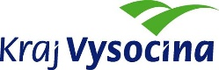
AKTUALITY Z KRAJE VYSOČINA

Komunální a senátní volby připadají na 5. a 6. října 2018. Rozhodne se o nových starostech a starostkách
Do komunálních voleb může v pátek 5. a v sobotu 6. října 2018 na Vysočině zasáhnout přibližně 410 tisíc voličů. Na Vysočině budeme vybírat také nové senátory, neboť horní komora Parlamentu ČR musí být opět o jednu třetinu obměněna. O nových senátorech bude veřejnost rozhodovat v obvodech Třebíč a Chrudim, tedy v obvodu, pod který spadá i část Havlíčkobrodska. Více informací zde.

Zdroj: www.kr-vysocina.cz

Bez platného občanského průkazu nebo pasu se volit nedá
Ke zkontrolování platnosti občanského průkazu před blížícími se komunálními volbami, které se uskuteční ve dnech 5. a 6. října, vybízí obyvatele města Žďár nad Sázavou „žďárská radnice“. Při dokladu, jemuž skončí platnost, se mohou při volbách prokázat i platným cestovním pasem, anebo ještě před nimi urychleně požádat o nový občanský průkaz se strojově čitelnými údaji a s kontaktním elektronickým čipem a platností na deset let. Více informací zde.
Zdroj: www.zdarskypruvodce.cz

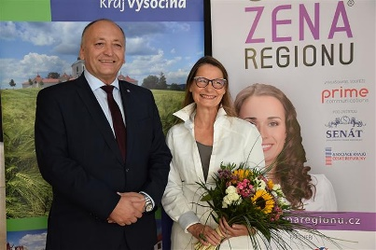
Letošní ženou regionu se na Vysočině stala Marie Kinsky
Letošní Ženou regionu Vysočiny se stala žďárská „zámecká paní“ Marie Kinsky, zakladatelka centra choreografického rozvoje SE.S.TA a držitelka nejvyššího ocenění Kraje Vysočina z roku 2016.
O vítězství Marie Kinsky rozhodla v hlasování veřejnost, od níž obdržela nejvíce hlasů v konkurenci dalších devíti nominovaných vysočinských žen. „Mohu jen poděkovat všem hlasujícím, velice si jejich podpory vážím. Díky projektům můžeme poznávat lidi, kteří něco umí, ale je to publikum, které dává akcím lidskost, za to si zaslouží poděkování,“ okomentovala své vítězství Marie Kinsky.
V letošní ročníku ankety byly nominovány také krajská koordinátorka Sítě pro rodinu Daria Čapková, starostka obce Jeřišno Dagmar Vaňková, zakladatelka spolku Úsměváčci Soňa Dudková, zakladatelka občanského sdružení Míša & Míša Hana Nejedlá, vrchní sestra dětského oddělení Nemocnice Jihlava Simona Hájková, zakladatelka Trdlohrátek a ambasadorka projektu Život nápadům Lenka Cacková, vedoucí Oblastní charity Havlíčkův Brod Anna Blažková, ředitelka sdružení ŽIVOTT99 Jihlava Zuzana Pěchotová a zakladatelka neziskové organizace Ostrov pohody Pavla Mullerová.
Zdroj: www.zdarskypruvodce.cz

Vysočina oslaví 100 let republiky rekordním sázením lip.
Připojit se mohou obce, spolky, školy i jednotlivci. Chystá se nový rekord oslavující výročí 100 let republiky. Bude čistě vysočinský a má ambici zanechat o sobě poselství dalším generacím. „Lidé po celé Vysočině se mohou od 19. do 28. října 2018 připojit k oslavám 100 let od založení ČSR sázením našich národních stromů. V rámci regionu se pokusíme vysázet nejvíc lip v jednom kraji v průběhu 10 dnů a zapsat akci do České knihy rekordů,“ říká Jakub Marek z pelhřimovské Agentury Dobrý den.

Zdroj: www.kr-vysocina.cz

NEPŘEHLÉDNĚTE
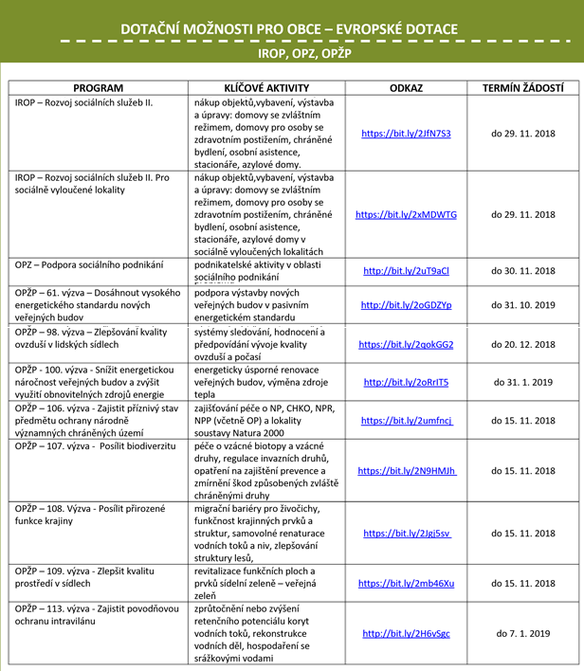
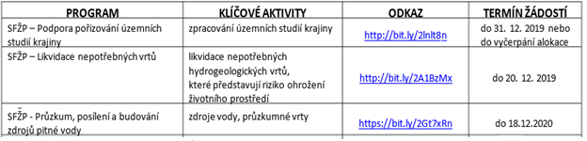
Dotační možnosti pro obce – Národní dotace (SFŽP, SFRB)
PŘIPRAVUJEME PRO VÁS

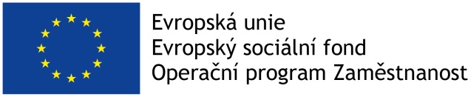


Ztrácíte se v neustálých legislativních změnách?
Nevíte si rady při řešení některých situací?
Jste nováček ve veřejné správě?

Pravidelné vzdělávání zastupitelů a zaměstnanců úřadu, Univerzita starosty, metodicko-právní poradenství, webináře, e-learning, elektronické aplikace, ….

Vzdělávací program je zdarma.

ZAČÍNÁME PO KOMUNÁLNÍCH VOLBÁCH 2018
www.rokvobci.cz

Nabídka webinářů
12. 10. 2018 | Obec jako zřizovatel právnických osob a její vystupování jako společníka v obchodních korporacích. (JUDr. Jakub Blažek).
26. 10. 2018 | Povinnosti obcí I. typu a v oblasti údržby a správy pozemních komunikací  a v oblasti nakládání s odpady. (JUDr. Jakub Blažek).
16. 11. 2018 | Vybraná správní řízení pro obce I. Typu. (JUDr. Jakub Blažek).
7. 12. 2018 | Povinnosti obce v oblasti školství a pohřebnictví. (JUDr. Jakub Blažek).
Materiály a informace k webinářům najdete na portálu www.rokvobci.cz.

VÝHODY A BENEFITY SMS ČR
Aktuální informace, odborné materiály, právní rady a zajímavosti pro Vás zveřejňujeme na webových stránkách:
- https://www.smscr.cz/
- http://www.rokvobci.cz/
- https://www.facebook.com/SMSCR.CZ
Obce na těchto stránkách mohou využívat:
- Informační zpravodaj SMS ČR
- Hlídač termínů starosty
- Odborné články k tématům týkající se veřejné správy
- Rukověť starosty
- Vzorové dokumenty ke stažení
- Právní poradna Roku v obci – odpovědi právníka na již položené dotazy
Členské obce navíc na těchto stránkách mohou využívat:
- Právní poradnu
- Newsletter – webové aktuality s přehledem aktuálních dotačních titulů z národních
a evropských zdrojů

Právní poradna
Řešíte problém ve své obci a nevíte, na jakém právním základě je postaven a jak si s ním správně poradit? Netrapte se hodinami hledání v zákonech, diskusemi s neodborníky a domněnkami, jak by to mohlo být.
Máme pro Vás elegantní řešení: Napište nám dotaz, či problém do právní poradny a náš právník Vám na něj anonymně odpoví. Všechny dotazy a odpovědi právníka jsou pro všechny přihlášené zveřejněny na www.rokvobci.cz , a to bez uvedení jmen a názvů obcí.
Právní poradna je jedna ze služeb Sdružení místních samospráv ČR, která se snaží o další ulehčení práce starostů a zástupců obcí a navíc je zdarma!
Odkaz: http://www.rokvobci.cz/pravni-poradna/
Služba nocleh v centru Prahy
V místě sídla regionální kanceláře – Národní 41, Praha 1. Členové SMS ČR mohou zdarma využít této služby od května 2017. V případě zájmu kontaktujte organizační manažerku Editu Nezvalovou, info@smscr.cz, tel. 577 688 103

Kontakty na krajskou organizaci SMS ČR Kraje Vysočina:
- Václav Venhauer, předseda, starosta@libicend.cz, tel. 602659834
- Petr Bárta, místopředseda, starostaveprikov@seznam.cz, tel. 602120993
- Mgr. Helena Tučková, členka, starosta@novavesnm.cz, tel. 724161152
- Dagmar Vaňková, členka, starosta@jerisno.cz, tel. 777140466
- Jan Havlena, člen, starosta@mestysvladislav.cz, tel. 724188704
- Miroslav Jirků, člen, jirice@atlas.cz, tel. 606615700
- Luboš Krátký, člen, starosta@dlouhabrtnice.cz, tel. 607910690
- Ing. Mgr. Jan Sedláček, člen, starosta@obeckrizanky.cz, tel. 724076338
- Mgr. Ladislav Stalmach, člen, starosta@virvudolisvratky.cz, tel. 605 502 650
- Ing. Marcela Syrová, regionální manažerka, syrova@smscr.cz, tel. 731679333.

